**TRƯỜNG ĐẠI HỌC CÔNG NGHIỆP THỰC PHẨM TP.HỒ CHÍ MINH**

**KHOA CÔNG NGHỆ THÔNG TIN**

**🙠🙠🕮🙢🙢**



**BÁO CÁO ĐỒ ÁN**

**Môn: Khai Thác Dữ Liệu**

**ĐỀ TÀI:**

**XÂY DỰNG PHẦN MỀM TƯ VẤN CHỌN TRƯỜNG CẤP 3 CHO HỌC SINH TRUNG HỌC CƠ SỞ SỬ DỤNG THUẬT TOÁN**

**K-MEANS**

**GVHD: Thầy Bùi Công Danh**

**Sinh Viên Thực Hiện: MSSV:**

Bùi Trọng Phát 2001180305

Văn Vũ Quốc Huy 2001180344

Nguyễn Hùng Cường 2001181038

TP.Hồ Chí Minh, Ngày 23 Tháng 12 Năm 2020

Mục lục

**I.Giới thiệu**

**1.** **Phạm vi của đồ án:** 3

**2.** **Mục tiêu:** 3

**II. Phân tích đề tài:**

**1.** **Phân tích yêu cầu:** 3

**2.** **Yêu cầu chức năng:** 4

**III. Xây dựng ứng dụng:**

**1.Thiết kế giao diện phần mềm:** 4

**2.Phân tích chức năng:** 4

**IV. Source code của phần mềm:** 6

**V. Kết luận và định hướng phát triển:** 9

**VI. Tài liệu kham thảo:** 9

# I.GIỚI THIỆU

1. **Phạm vi của đồ án:**

Đề tài “Xây dựng phần mềm tư vấn chọn trường cấp 3 cho các học sinh trung học cơ sở” của nhóm là một phần mềm tư vấn chọn trường cấp 3 nào hợp lý so với tổng điểm trung bình của 3 môn toán, văn, ngoại ngữ của các học sinh lớp 9.

1. **Mục tiêu:**

Sử dụng định nghĩa của thuật toán K-Means để tư vấn cho các học sinh lớp 9 phân vân và không biết chọn trường nào để phù hợp. Thì dựa vào định nghĩa, thuật toán sẽ giúp các học sinh lọc ra các trường phù hợp với điểm của mình.

**II. PHÂN TÍCH ĐỀ TÀI:**

**Thuật toán K-Means:**

**Khái niệm:**

K-Means là một trong số những thuật toán phân cụm (clustering). Đầu vào: tập dữ liệu cần phân cụm và số cụm (cluster), đầu ra: chúng ta sẽ được kết quả dữ liệu đã được phân về các cụm(cluster).

1. **Phân tích yêu cầu:**

* Yêu cầu thứ nhất: Data bảng điểm tổng kết của các học sinh lớp 9.
* Yêu cầu thứ hai: Xây dựng phần mềm để tư vấn các trường cấp 3 mà các học sinh lớp 9 đó có thể vào.

**III. XÂY DỰNG PHẦN MỀM:**

**1.Thiết kế giao diện phần mềm:**

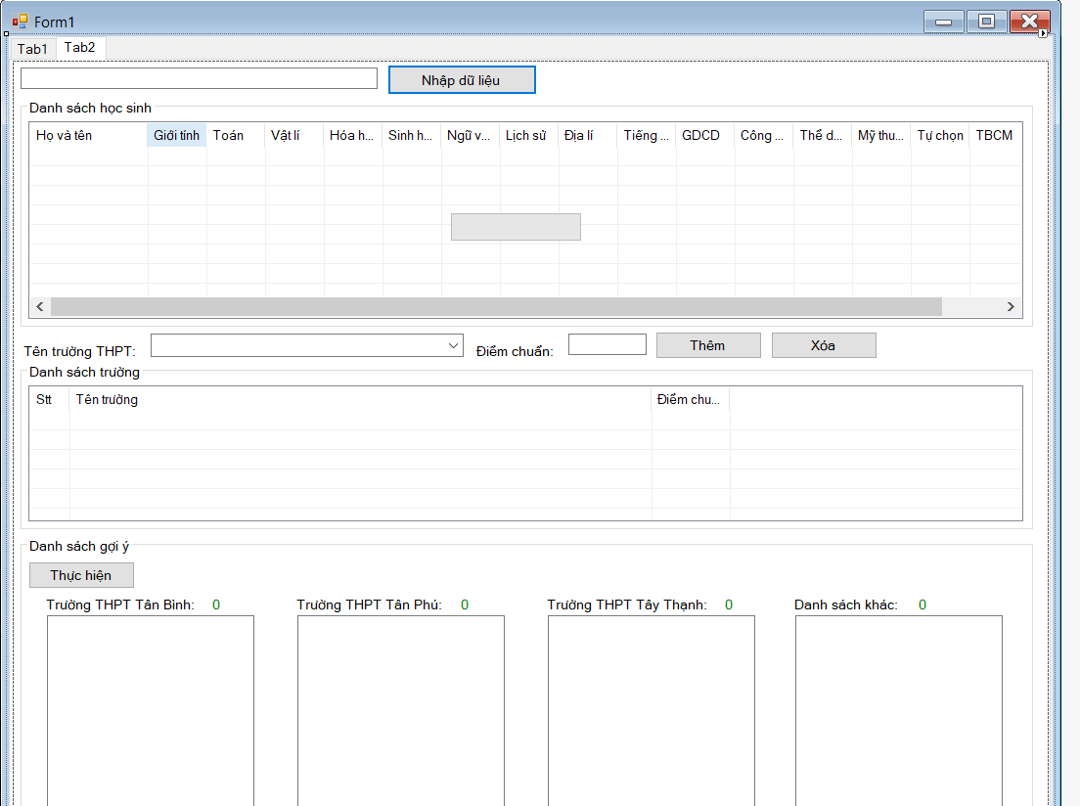

**2.Phân tích chức năng:**

Click vào khung textbox chỗ nhập dữ liệu để import file excel chứa điểm của học sinh vào -> click vào ‘Nhập dữ liệu’.

Thêm điểm chuẩn của các trường cấp 3, sau đó nhấn nút Thực hiện để hệ thống có thể tư vấn trường phù hợp nhất với các học sinh.

* 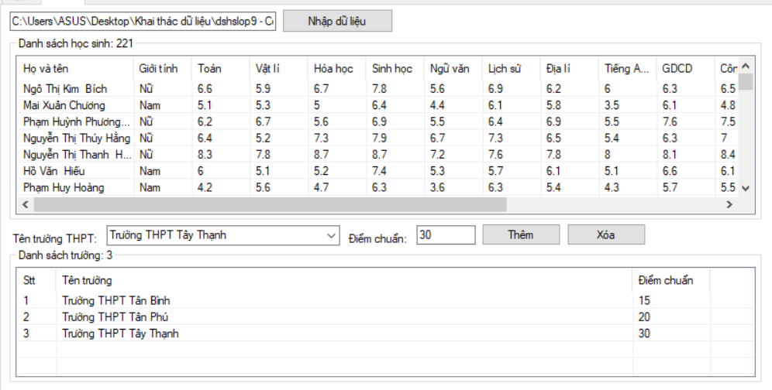**Input:**
* 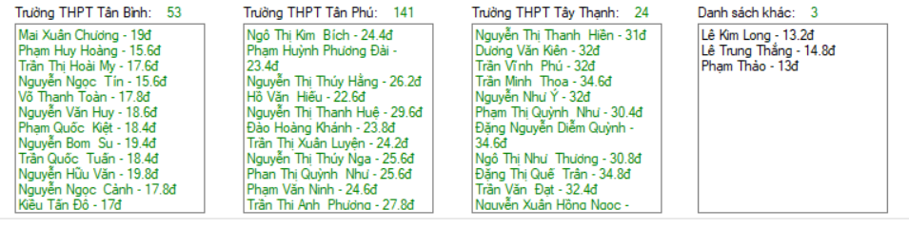**Output:**

**IV. SOURCE CODE CỦA PHẦN MỀM:**

Phần mềm được xây dựng bằng chương trình Visual Studio 2013 và windows form trong C#. Với code như sau:

**- Thuộc tính của Trường:**

using System;

using System.Collections.Generic;

using System.Linq;

using System.Text;

using System.Threading.Tasks;

namespace ChonTruongCap3

{

class tt_truong

{

public int id { get; set; }

public string ten_truong { get; set; }

public double diem_chuan { get; set; }

}

}

**- Thuộc tính của Học Sinh:**

using System;

using System.Collections.Generic;

using System.Linq;

using System.Text;

using System.Threading.Tasks;

namespace ChonTruongCap3

{

class tt_hoc_sinh

{

public string ho_ten { get; set; }

public string gioi_tinh { get; set; }

public string toan { get; set; }

public string li { get; set; }

public string hoa { get; set; }

public string sinh { get; set; }

public string van { get; set; }

public string lich_su { get; set; }

public string dia_li { get; set; }

public string anh_van { get; set; }

public string gdcd { get; set; }

public string cong_nghe { get; set; }

public string the_duc { get; set; }

public string my_thuat { get; set; }

public string tu_chon { get; set; }

public string tbcm { get; set; }

public string xl_hl { get; set; }

}

}

**- Sử dụng thư viện ExcelDataReader để import file data excel:**

using ExcelDataReader;

private void tb_ten_file_Click(object sender, EventArgs e)

{

OpenFileDialog openFileDialog = new OpenFileDialog();

openFileDialog.Title = "Chọn danh sách học sinh";

//openFileDialog.InitialDirectory = "c:\\";

openFileDialog.Filter = "excel (*.xlsx,*.xls)|*.xlsx;*.xls";

openFileDialog.FilterIndex = 2;

openFileDialog.RestoreDirectory = true;

if (openFileDialog.ShowDialog() == DialogResult.OK)

{

tb_ten_file.Text = openFileDialog.FileName;

s_file_ds_tab1 = openFileDialog.FileName;

}

}

**- Xử lý để xuất ra kết quả**

private void listView1_SelectedIndexChanged(object sender, EventArgs e)

{

string ho_ten = null;

double toan = 0.0;

double van = 0.0;

double anh_van = 0.0;

double tong_diem = 0.0;

if (listView1.FocusedItem != null)

{

if (listView1.SelectedItems.Count == 0)

{

return;

}

if (lst_tt_truong.Count == 0)

{

MessageBox.Show("Vui lòng nhập dữ liệu các Trường");

return;

}

ho_ten = listView1.SelectedItems[0].Text;

toan = Double.Parse(listView1.SelectedItems[0].SubItems[2].Text);

van = Double.Parse(listView1.SelectedItems[0].SubItems[6].Text);

anh_van = Double.Parse(listView1.SelectedItems[0].SubItems[9].Text);

tong_diem = anh_van + (2 * (toan + van));

tb_ket_qua.Text = "";

//lấy kết quả theo định nghĩa của thuật toán Kmeans.

var tt_ket_qua = lst_tt_truong.Where(n => n.diem_chuan <= tong_diem).OrderByDescending(n => n.diem_chuan).FirstOrDefault();

if (tt_ket_qua != null)

{

tb_ket_qua.ForeColor = Color.Green;

tb_ket_qua.Text = ho_ten + " - " + tong_diem + "đ" + Environment.NewLine + tt_ket_qua.ten_truong + " - " + tt_ket_qua.diem_chuan + "đ";

}

else

{

tb_ket_qua.ForeColor = Color.Red;

tb_ket_qua.Text = ho_ten + ":" + tong_diem + " - Không có trường phù hợp";

}

}

}

**V. Kết luận và định hướng phát triển:**

Do thời gian và kiến thức nhóm em biết có hạn nên không thể tránh khỏi những thiếu sót trong bài đồ án. Nên mong nhận được sự quan tâm và chỉ bảo thêm của thầy và các nhóm khác.

**VI. Tài liệu kham thảo:**

**-** https://laptrinhvb.net/bai-viet/devexpress/---Csharp----Import-du-lieu-file-Excel-(xls,-xlsx,-csv)-vao-Dataset-hoac-Datatable/dc016480009700de.html

- Các tài liệu giáo trình hướng dẫn Khai thác Dữ liệu và Web của Ngành Công Nghệ Thông Tin Trường Công Nghiệp Thực Phẩm TP.Hồ Chí Minh.